**Multi-Satage Build**

* Java dilinde yazilmis bir uygulamayi calistirabilmek icin uygulamayi compile etmek gerekiyor.

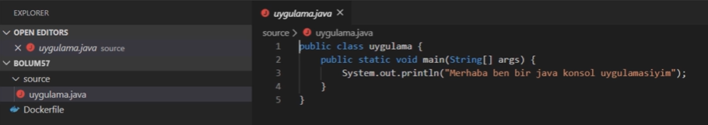

* /java/jdk icersinde uygulama icin gereken butun dosyalar var derleme için docker file

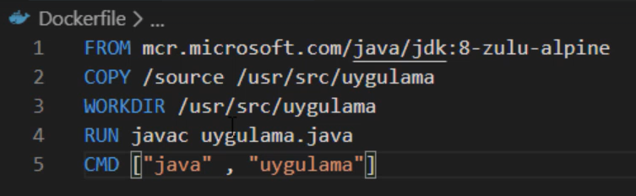

* /java/jre icersinde uygulama run icin gereken butun dosyalar var docker file:

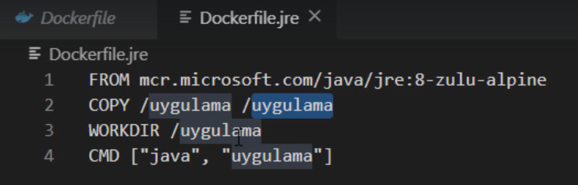

Bunu bu sekilde ayrı ayrı iki docker file olusturarak run yapacagimiz zaman, uygulama dosyalarini java calsitiracagim kaynaga kopyalayip tekrar calıstırmak hem zahmetlı hemde gereksiz işlem hacmi oluşturuyor, bunun yerine tek seferde docker file da multi-stage yapabilyoruz.

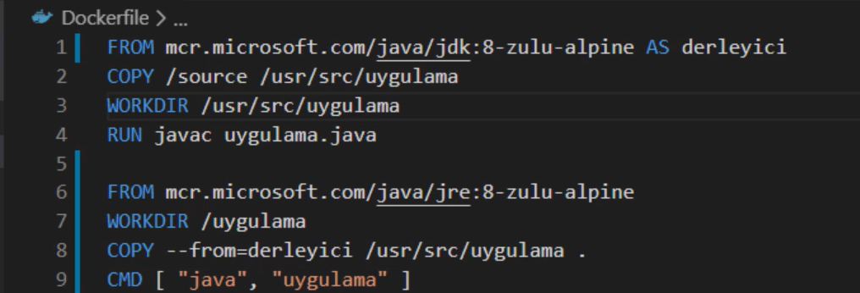

İlk 4 adım derleme, sonrası run kısmı. Bunun kapladığı alan en bastaki yazdığımız sadece derleme docker file ile aynı.